

Asignatura: Técnicas quirúrgicas básicas

Tema: Lavado clínico y lavado quirúrgico

Docente: Katia Paola Martínez López

Alumno: Yesica de Jesús Gómez López

6 Semestre 3 Semestre



Duración:

* En el lavado de manos clínico se recomienda un tiempo mínimo de 20 segundos,
* El lavado de manos quirúrgico se sugiere un tiempo mínimo de 2 minutos.

Objetivo:

El lavado de manos clínico tiene como objetivo eliminar los microorganismos que se encuentran en las manos luego del contacto con pacientes, materiales o equipo médico.

Lavad0 clínico y lavado de mano quirúrgico

El lavado de manos quirúrgico busca eliminar los microorganismos de manera más intensiva, con el fin de reducir al máximo el riesgo de infección durante una cirugía.

El lavado de manos es una práctica fundamental en la prevención de infecciones dentro del entorno sanitario.

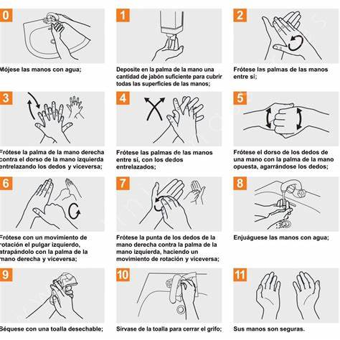

Técnica:

Técnica de lavado de manos clínico es similar a la que se utiliza en la higiene diaria de las manos, combinando agua y jabón.

Para el lavado de manos quirúrgico, se utiliza una técnica especial que implica el uso de cepillos y soluciones antisépticas para reducir al máximo la presencia de microorganismos en las manos.

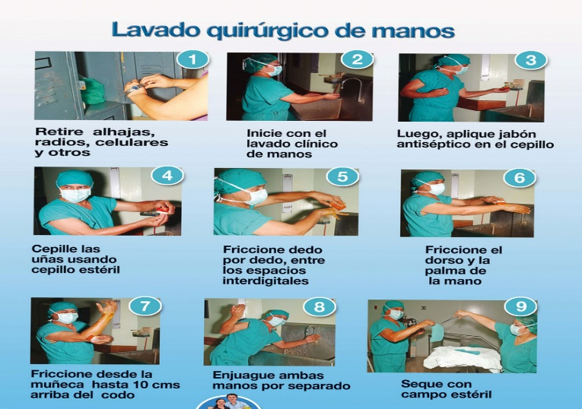

Frecuencia:

El lavado de manos clínico se realiza en momentos específicos, antes y después del contacto con un paciente

Mientras que el lavado de manos quirúrgico se realiza antes de cada intervención quirúrgica.





El lavado de manos clínico se realiza con frecuencia durante el día para prevenir la propagación de gérmenes y enfermedades,

El lavado de manos quirúrgico es un proceso más riguroso que se lleva a cabo antes de una cirugía para eliminar cualquier bacteria o virus que pueda causar infecciones.

El lavado de manos clínico suele llevarse a cabo utilizando agua y jabón, mientras que el lavado de manos quirúrgico utiliza un cepillo para frotar las manos, un antiséptico más fuerte y se extiende más allá de las manos para incluir los brazos y los codos.

El lavado de manos quirúrgico es crucial para prevenir la infección después de una cirugía, ya que ayuda a eliminar cualquier bacteria o virus que pueda haber en las manos del cirujano o del personal médico.

El lavado de manos clínico es importante para prevenir la propagación de enfermedades infecciosas comunes, como resfriados y gripe, en lugares como hospitales y clínicas médicas



El lavado de manos quirúrgico es un proceso más riguroso que se lleva a cabo antes de una cirugía para eliminar cualquier bacteria o virus que pueda causar infecciones.

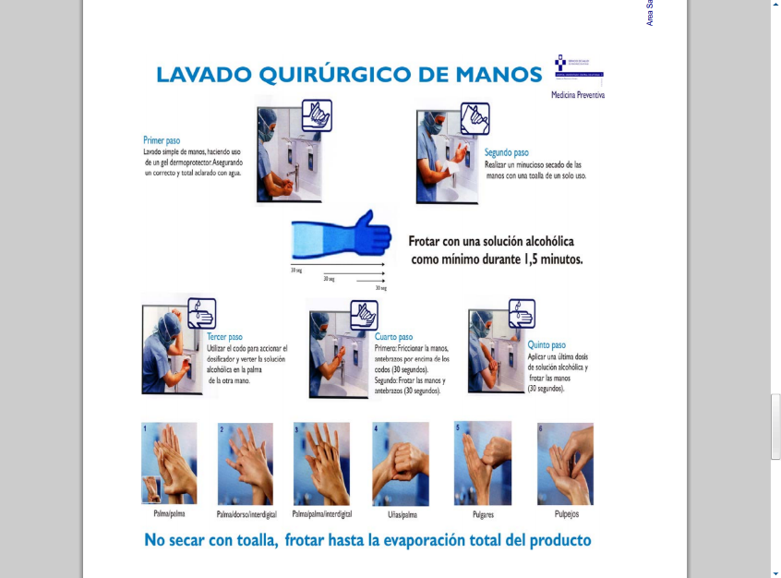

Duración del procedimiento:

El lavado de manos quirúrgico requiere un tiempo más prolongado que el clínico, lo cual puede ser una desventaja en situaciones de emergencia o en casos en los que se busca una atención más rápida.

Mayor complejidad:

El lavado quirúrgico incluye una serie de pasos y técnicas específicas que pueden resultar más complejas para los profesionales de la salud en comparación con el lavado clínico, lo cual puede incrementar las posibilidades de errores en el procedimiento.



<https://diferenciasde.com/diferencia-entre-lavado-de-manos-clinico-y-quirurgico/>

Enfoque en la eliminación de bacterias

: Aunque ambos tipos de lavado de manos buscan eliminar gérmenes y bacterias, el lavado quirúrgico se enfoca especialmente en la prevención de infecciones intraoperatorias, por lo que puede no ser necesario en otros contextos clínicos. Esto implica que, para ciertas situaciones, el lavado quirúrgico puede ser excesivo o innecesario.

Uso de instrumentos:

El lavado quirúrgico a menudo incluye el uso de cepillos o dispositivos especializados para una limpieza más profunda, lo cual puede aumentar los costos y los tiempos de preparación del equipo médico.